台江任我行 三年 3 班27號 姓名謝馨鞍
任務一：請利用GOOGLE蒐集跟台江有關的介紹，並盡量與自己的家或學校做連結介紹 。
- 台江文化簡介
民國98年（西元2009年）成立的台江國家公園，位於臺灣本島西南沿海，陸域縱貫臺南市沿海，跨越七股溪、曾文溪、鹿耳門溪、鹽水溪等四條溪流出海口，包括黑面琵鷺保護區、七股潟湖等區域，面積4,905公頃，以多變的海岸沖積地形和古航道為特色，兼具自然、人文歷史及傳統產業的文化景觀，海域部份即漢人先民渡臺主要航道中東吉嶼至鹿耳門段為範圍，合計海陸總面積39,310公頃，其大都是位於百年來所稱「台江」範圍內。此外，還有由紅樹林、濕地等構成的自然生態景觀，猶如鑲嵌在臺灣西南沿海的綠寶石

任務二：如果有一天你要當地陪，帶朋友遊台江，你可以考慮去哪些景點？請說明至少五點景點，請挑其中一個景點，你要怎麼跟朋友介紹該點的特色或文物？請輔以文字和照片說明。
- 可考慮去哪些景點？ 綠色隧道，台將漁樂園，台江生態文化園區，夕游，歷史博物館

- 我選擇哪一景點介紹：綠色隧道

- 該景點的特色或文物說明：兩旁的濕地沿岸有彈塗魚躍動、招潮蟹揮螯，相當熱鬧。四草大眾廟奉祀主神「鎮海元帥」，大眾廟建廟迄今已三百餘年，為安南區四草的信仰中心。豐富的紅樹林動植物生態。

- 圖片 ：□手機拍攝；□網路截圖，出處 台灣旅遊網
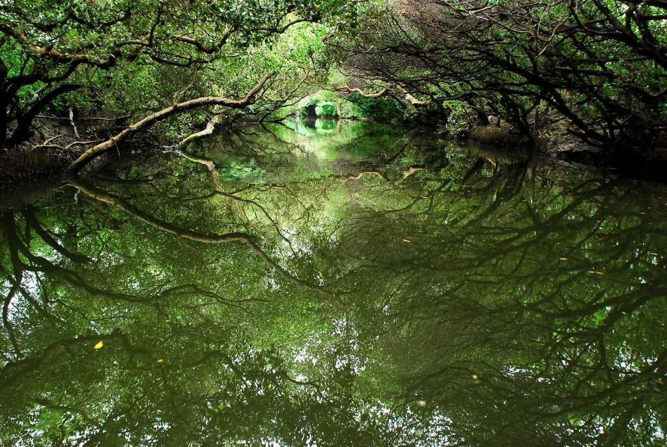

- 如果我要帶三個朋友一起進行台江一日遊的行程規劃，我會安排什麼樣的行程？考量主因為何？使用什麼交通工具？行程中美食或小吃介紹。預計花費多少錢？
（1）行程安排：先吃飯，再去逛安平老街，再去綠色隧道。

（2）考量主因：順路

（3）交通工具： □腳踏車；□公車；□計程車；□家人開車；□步行；□其他
（4）行程中美食或小吃介紹： 羊肉爐，臭豆腐，水煎包，鹽水雞，烤香腸，雞蛋
糕，天婦羅

（5）估計費用： 500

- 我的省思：（從這活動我學到什麼？）
應該帶雨傘，不然最近都下雨，學到如何划船。

